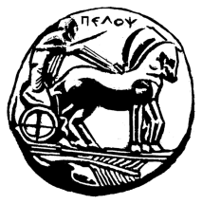
ΠΑΝΕΠΙΣΤΗΜΙΟ ΠΕΛΟΠΟΝΝΗΣΟΥ
ΣΧΟΛΗ ΑΝΘΡΩΠΙΣΤΙΚΩΝ ΕΠΙΣΤΗΜΩΝ ΚΑΙ ΠΟΛΙΤΙΣΜΙΚΩΝ ΣΠΟΥΔΩΝ
Τμήμα Ιστορίας, Αρχαιολογίας και Διαχείρισης Πολιτισμικών Αγαθών

ΑΝΑΚΟΙΝΩΣΗ

Τα μαθήματα του κυρίου Κόκκινου
ΕΙΔΙΚΗ ΔΙΔΑΚΤΙΚΗ ΤΩΝ ΑΡΧΑΙΟΓΝΩΣΤΙΚΩΝ ΜΑΘΗΜΑΤΩΝ
και ΓΕΝΙΚΗ ΠΑΙΔΑΓΩΓΙΚΗ: ΘΕΩΡΙΕΣ ΜΑΘΗΣΗΣ
ΔΕΝ θα πραγματοποιηθούν τη Δευτέρα 03/10/2022.

3/10/2022

